BioEqui · Documentación Scrum
Arquitectura de la solución
Proyecto | BioEqui: Plataforma de homologación de medicamentos bioequivalentes y analítica de precios en farmacias de Chile
Integrantes | Diego Fuentes Hernández  Iván Fernández Antipán
Docente | Marco Valenzuela
Asignatura | Capstone (PTY4614) · Ingeniería en Informática · Duoc UC, sede San Joaquín
Sección | 004D
Metodología | Scrum (4 sprints de 3 semanas)
Fecha | 15-10-2026

1. Arquitectura lógica
Los datos recorren tres capas antes de llegar a la base: bronce guarda lo que llega de cada fuente sin modificar, plata deja cada fuente en un formato común y oro cruza con el ISP, valida y arma los grupos comparables. La API consulta la base y la página consume la API.
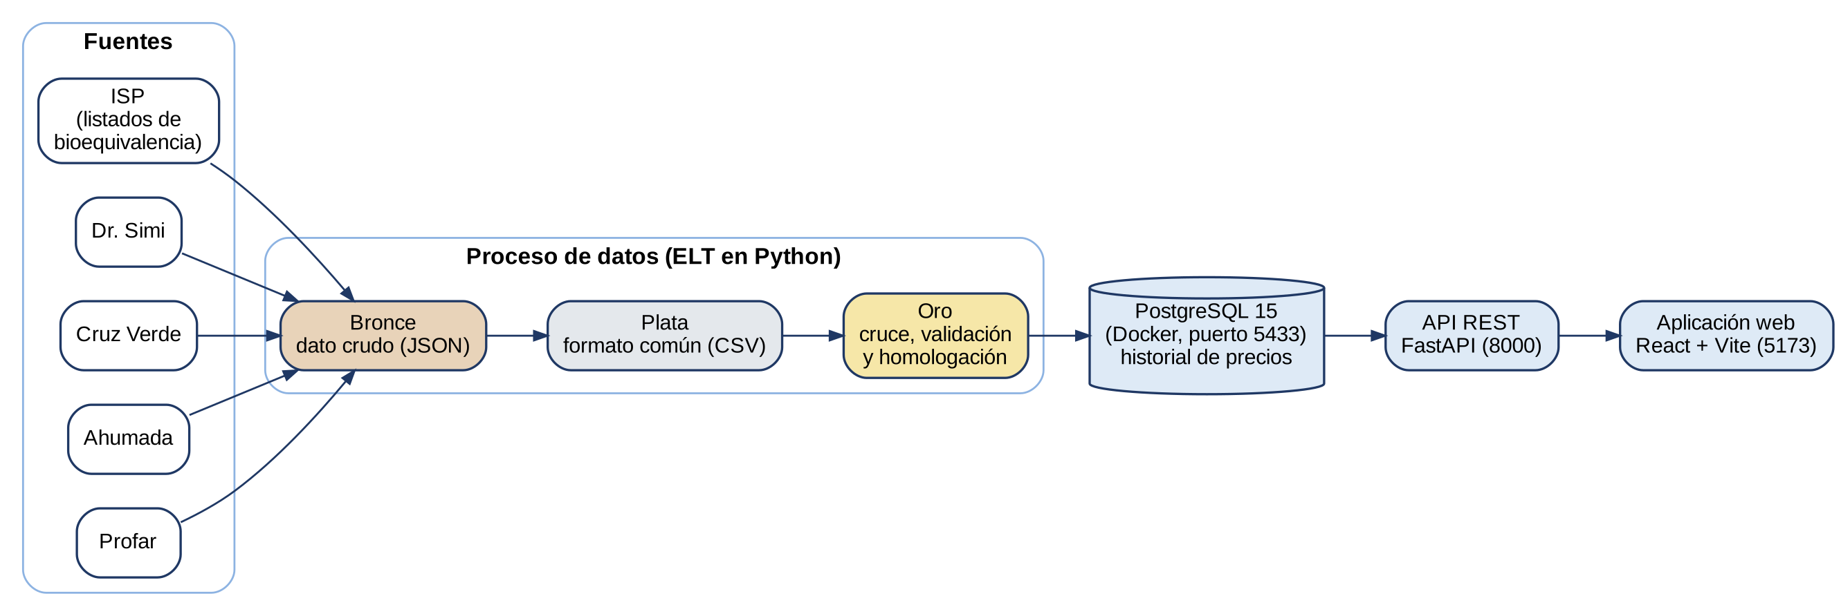
Figura 1. Arquitectura de la solución.
Capa | Tecnología | Responsabilidad
Fuentes | ISP (datos abiertos), sitios de farmacias | Origen de los datos
Bronce | Python, requests, BeautifulSoup · JSON | Dato crudo con fecha de muestreo
Plata | Python, pandas · CSV | Formato común por farmacia
Oro | Python · CSV | Cruce, validación y grupos comparables
Persistencia | PostgreSQL 15 en Docker (puerto 5433) | Catálogo, oferta e historial
Servicio | FastAPI + Uvicorn (puerto 8000) | Búsqueda en tres niveles
Presentación | React + Vite (puerto 5173) | Interfaz de búsqueda y comparación

2. Por qué tres capas
- Corregir errores sin volver a descargar: se usó dos veces (un día de historial borrado por el cargador y la detección del tamaño de envase).
- Un solo lugar donde se cruzan las farmacias: agregar una cadena no cambió el cruce, bastó con que produjera las mismas columnas.
- Medir la calidad de los datos: de la capa oro salen las discrepancias y las vinculaciones apartadas.

3. Despliegue actual
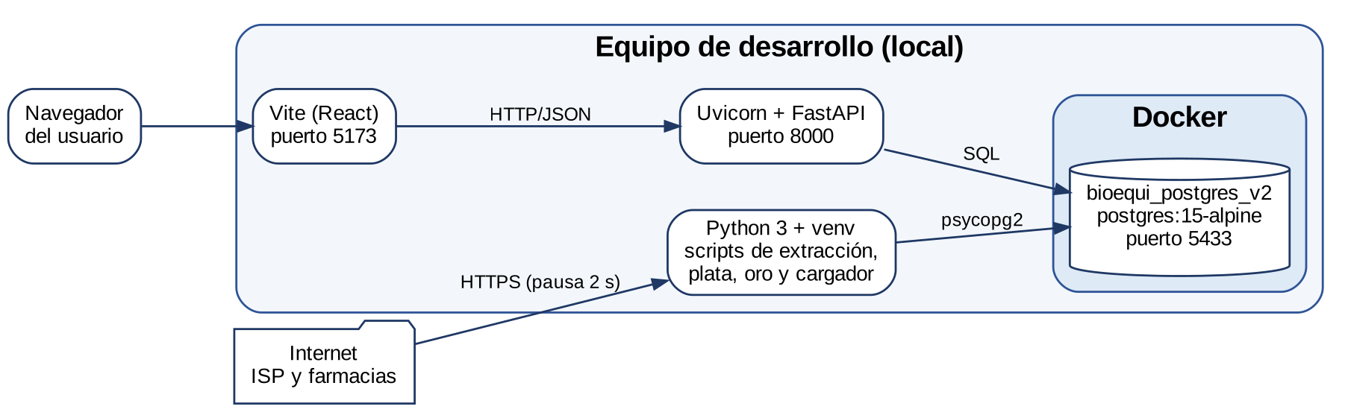
Figura 2. Despliegue local con Docker.

